WEEK-11-STRING HANDLING FUNCTIONS

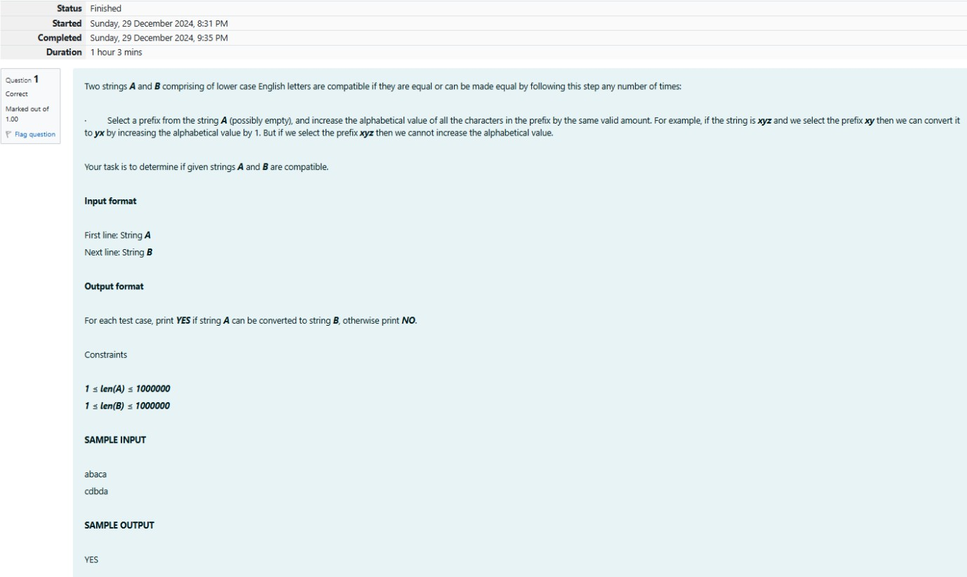REG NO : 240901086 NAME : RENUGADEVI S Q1)

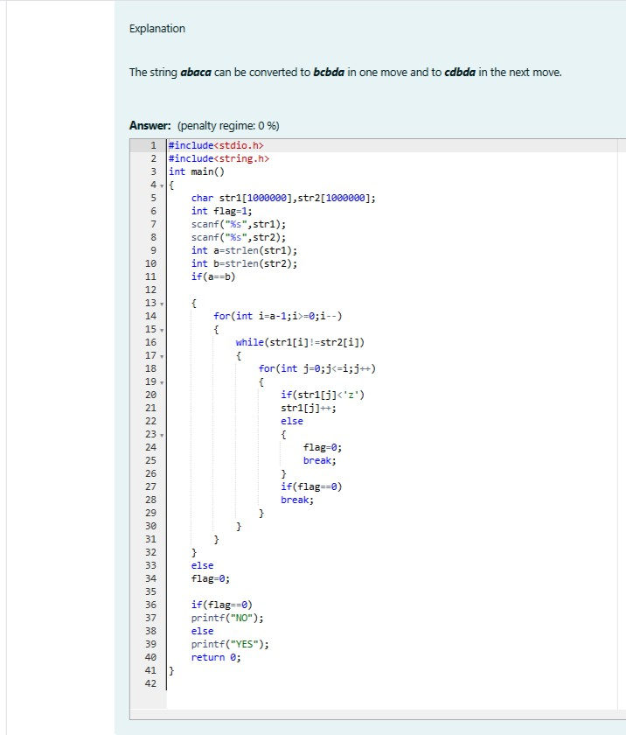

REG 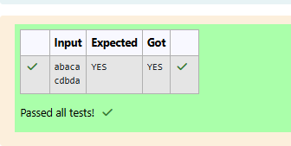 NO : 240901086

NAME : RENUGADEVI S Q2)

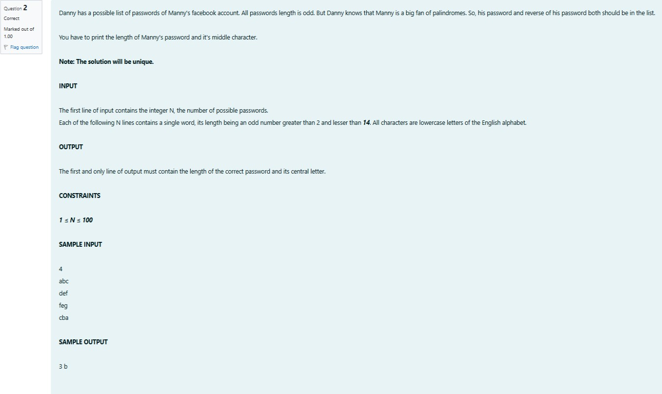

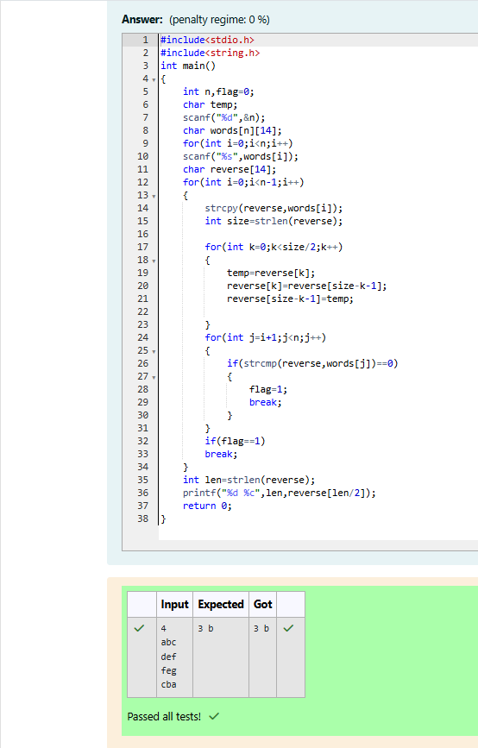

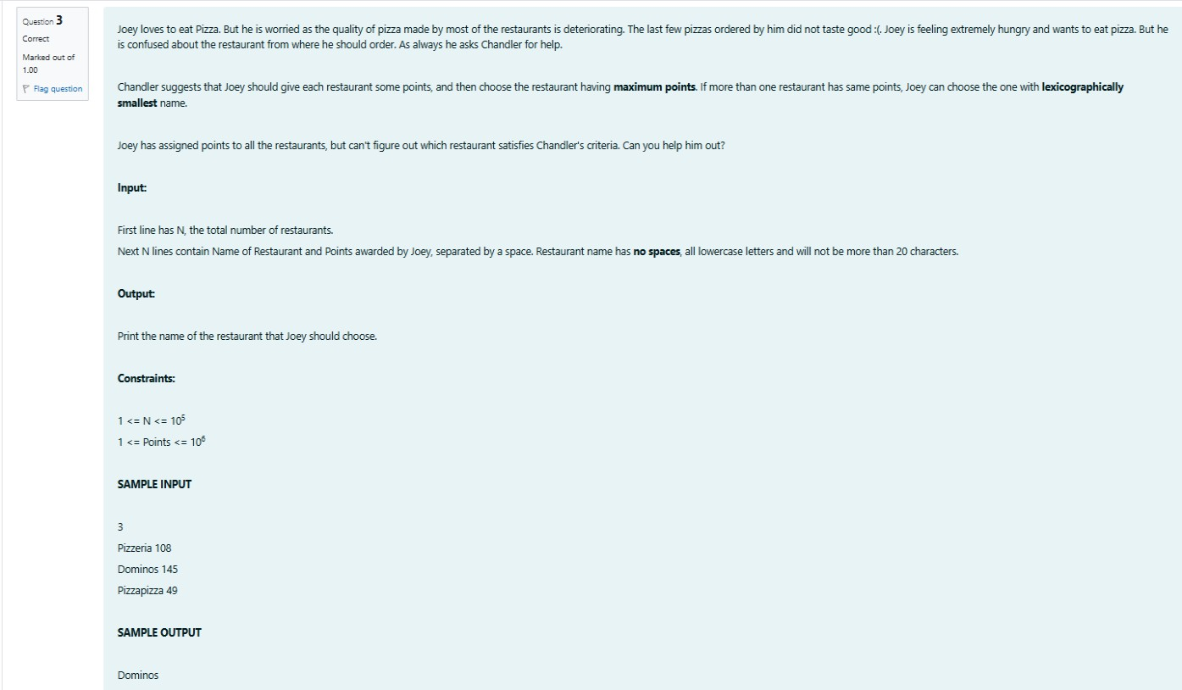REG NO : 240901086 NAME : RENUGADEVI S Q3)

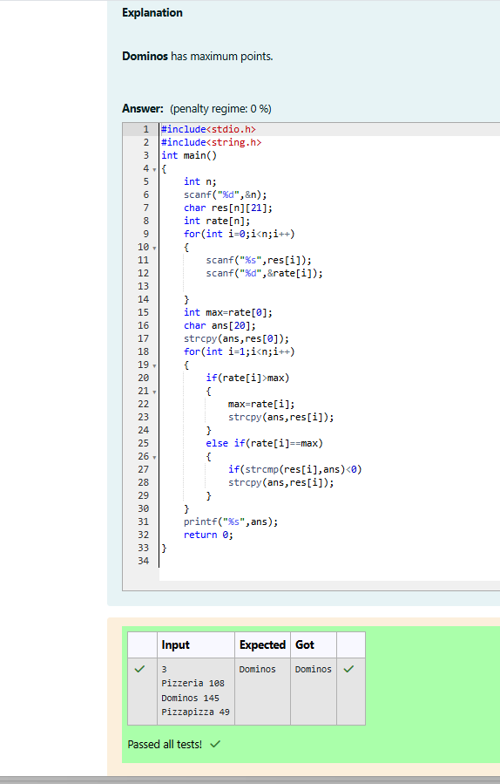

REG NO : 240901086 NAME : RENUGADEVI S Q4)

